_________________________

SRP ESO - Простенький скрипт написанный с целью упростить и разнообразить RP процесс.

Он предоставляет базовые “шорткаты” и возможность быстрой, комфортной отыгровки ситуаций через систему Кубиков и Успехов.

Почему кубики? Все просто... /try очень ограничен в своих ситуативных возможностях...

К примеру: Хрупкая по своей натуре девушка пытается отбиться от обижающих ее пионеров... и о чудо с шансом в 50`% процентов ей удается это сделать... По моему мнению это странно.

Система Умений и Кубиков позволяет более лаконично найти выход из этой ситуации.

К примеру: Если у выше упомянутой девушки параметр Силы будет равен 2, а у обижающих ее пионеров он будет гораздо выше… То понятное дело что применять силу будет не целесообразно, а значит что в ход нужно пустить Ловкость(дабы избежать напорства пионеров), либо Харизму что бы попытаться найти выход не силой, а словами.

Возможно для тех кто ранее играл в настольные ролевы игры данная система будет знаком и не нуждается в пояснении.

Но для не знакомых с данной системой людей объясняю :)

_________________________

Как же это работает система Кубиков и Успехов?

Для начала про Успех:

Здесь все кратко и понятно…

Успехом принято считать если на Кубике выпадет 5 или 6.

У кого больше Успехов тот и победил.

_________________________

Теперь про процесс отыгровки.

Возьмем для примера такие характеристики:

-Для Персонажа1: Сил 7 Лов 6 Инт 4 Хар 4 Удч 4

-Для Персонажа2: Сил 1 Лов 8 Инт 8 Хар 3 Удч 5

П1 решает схватить П2 за руку используя Силу.

“П1: *схватил П2 за руку*”

“П1: */dice 7d6*”(Характеристика силы П1 равна 7, значит ему нужно кинуть 7 кубиков.)

Ему выпадают такие значения “rolled 5/6 3/6 5/6 1/6 6/6 4/6 2/6”(выпало 3 успеха)

П2 анализируя ситуацию понимает что ему бесполезно использовать силу так как она равна 1 и даже если ему и выпадет Успех, то этого явно будет маловато(1<3).

П2 должен показать то что он проиграл в данном коне.

“П2: *пытается вырвать руку*”

После П2 применяет Ловкость для того что бы попытаться выбраться.

“П2:/dice 8d6”

Ему выпадают такие значения “rolled 6/6 6/6 5/6 1/6 1/6 2/6 4/6 5/6”(Выпало 4 успеха.)

Исход данного кона: П2 Вырвал свою руку из захвата П1 (4>3).

Небольшая сноска… По правилам настольных RPG нельзя до бесконечности продолжать коны. Всегда есть разумное ограничение… Как правило, если второй игрок смог победить в коне, то первый игрок не должен пытаться помешать ему, повторяя действие.

Ну и не стоит использовать нелогичные ходы... Против силы выдвигать удачу.

_________________________

А теперь немного об интерфейсе скрипта и его настройке.

Для начала в чат нужно отправить команду “/notf” после чего должно появиться уведомление “Notifier enabled”, после можно запускать сам скрипт.



Вкладка Main:

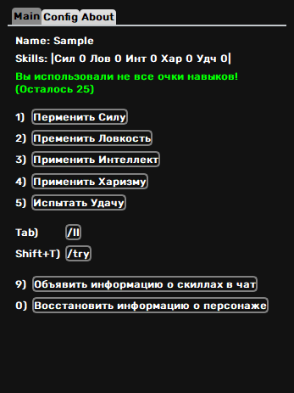

Данная вкладка работает на “шорткатах”(подписаны рядом с кнопкой) либо по нажатию на элемент интерфейса.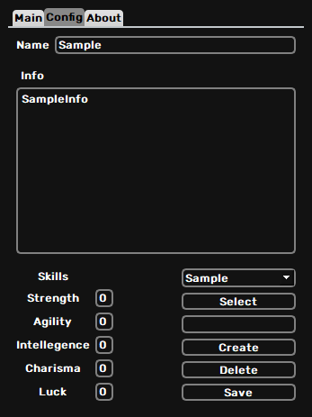

Вкладка Config:

Данная вкладка предназначена для создана и редактирования

конфигов.

Начнем с добавления профилей конфигов для персонажей.

1)Вести имя конфига в нижнее поле над кнопкой добавить.

Советую не перегружать имя конфига, и не использовать сторонние символы, в особенности различные скобки.



2)После создания конфиг будет автоматически выбран.

(Для удаления выбрать конфиг в “комбо-боксе” и нажать “Delete”)

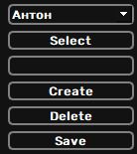

3)Заполняете поля нужными данными.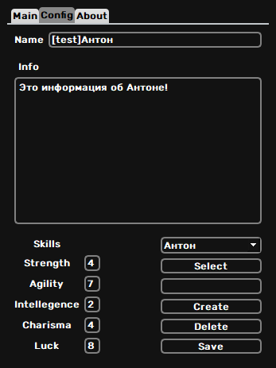

С полями имени и информации я думаю все очевидно.

Немного про навыки.

Я использую сильно упрощенную систему из 5 навыков и 25 очков.

Strength - Сила. Сharisma - Харизма.

Agility - Ловкость. Luck - Удача.

Intellegence - Интеллект.

Этого вполне достаточно и выглядит сбалансировано.

Если вы используете более 25 очков программа будет оповещать в чат о том что вы играете не совсем честно

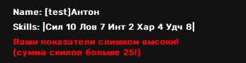



Так же если есть свободные очки программа тоже оповестит об этом.

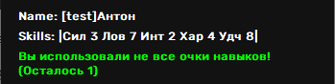

Я не планирую делать обфускацию кода или компиляцию в исполняемый файл… если вы правите код так что бы снять данные ограничения… все будет на вашей совести!

4)Нажимаете “Save”

5)Готово! Теперь в Main будут обновлены данные конфига.

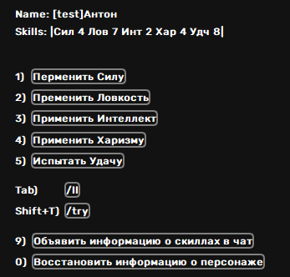

_________________________

На этом я думаю все…

Спасибо, что используете скрипт и…

Приятной отыгровки вам!<3